KRIBI CAMEROUN

SIP is LIVE
- Publié le 14 février 2020

Habib Iya

Chef du Département Commercial et Marketing chez Port Autonome de Kribi
Le Système d’information du Port de Kribi est opérationnel.
Pour ceux qui suivent de près l’actualité du Port de Kribi, vous avez certainement remarqué que l’Autorité Portuaire Locale mise sur une politique dématérialisation intégrale des procédures de passage de la marchandise pour l’essor de la plateforme portuaire de Kribi.
Ce n’est ni une vue de l’esprit encore moins une thèse de recherche, Cette volonté est matérialisée au quotidien par plusieurs projets qui sont sous-tendus par les objectifs de réduction des délais et couts de passage.
Cette démarche s’incruste dans la culture d’entreprise et appert comme un argument d’attractivité déterminant pour le Port de Kribi : Grâce aux procédures simplifiées et dématérialisées, il est possible de retirer sa marchandise 2 Jours après l’arrivée du navire !
Un autre exemple de dématérialisation : peu de gens savent que la Conférence Portuaire au sens physique n’a jamais existé au Port de Kribi bien que dans la plupart des ports, l’usage ou les habitudes voudraient que le Commandant du Port réunisse tous les jours (2 fois par jours dans certains), tous les représentants des navires (consignataires), les administrations, les manutentionnaires et les intervenants pour entre autres arrêter la planification des entrées et sorties des navires, décider des priorités d’accès etc. Et bien à Kribi, elle n’existe pas, les représentants des navires soumettent la documentation et les différentes demandes par courriel, et reçoivent fréquemment par courriel les informations relatives aux ordres d’entrée.
Cette façon de faire est peut-être propre à la configuration du Port, où intrinsèquement dépendante taille du port penseraient certains, mais le gain de temps est tangible (et quand on sait que le temps c’est de l’argent), le calcul est vite fait. Cette approche a également pour avantage de limiter les interactions humaines où peuvent naitre toutes formes de trafic d’influences et de subjectivité. Les exemples de procédures dématérialisés déjà fonctionnelles sont légions, il pourrait être mentionné aussi bien le cas des accès que de celui de la procédure de facturation et de paiement de la Redevance marchandise du PAK complétement dématérialisée depuis le 01er Janvier.
De tous ces chantiers, le projet majeur est le Système d’information portuaire, qui permettra au PAK de passer à une autre vitesse, de réduire la pénibilité des clients et d’améliorer l’expérience des travailleurs.

https://www.youtube.com/watch?v=AC5NvYVb_88&feature=youtu.be
Ce système pourrait s’apparenter à un progiciel intelligent, vu que c’est sous cette forme que les utilisateurs interagiront avec ledit système, dont la conception et développement a commencé en 2018, s’étalant sur plusieurs mois d’intense travail et d’échanges continus entre le développer, les équipes du PAK et celle de communauté portuaire du Port.
A Kribi, le SIP a la particularité d’être adapté dans ses modules aux besoins spécifiques du Port et qui pourra librement évoluer en fonction des besoins à venir dans la mesure ou le projet intégré le transfert de compétences (technologies, Formation, code sources). Le marché a bénéficié du financement de AFD dans le cadre des Fonds de Développement de la Région de Kribi (FDRK).

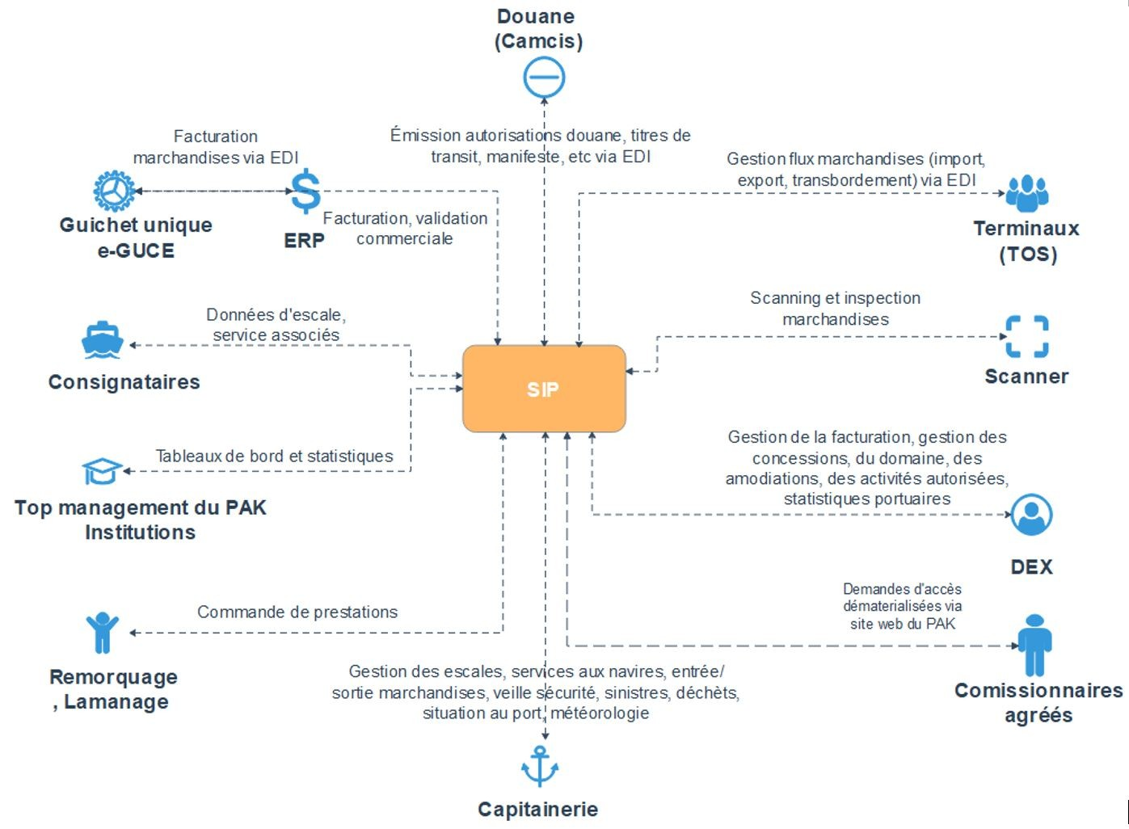

Concrètement, cet outil va d’avantage accélérer et fluidifier aussi bien les opérations logistiques, que financières et administratives. Pour illustrer trivialement quelques apports et décrire le fonctionnement du point de vue de l’acteur de la supply chain, on peut lire selon ces deux axes :
Coté Navire :
Le représentant du navire, qui avait l’habitude d’expédier ses documents et adresser ses commandes par courriel, aura dorénavant accès à une seule interface, sur laquelle, il pourra non seulement soumettre sous format électronique les documents de voyages (Formulaire FAL), mais aussi y passer ses commandes de pilotage, remorquage, eau, électricité, permis de travail, etc.
Le système partagera instantanément avec les parties impliquées les informations dont elles ont besoin. A noter qu’une passerelle est prévue entre le SIP et le Guichet Unique du Commerce extérieur afin que toutes les administrations reçoivent les documents utiles (Santé, Police aux Frontières, Marine Marchande, Environnement…etc.)
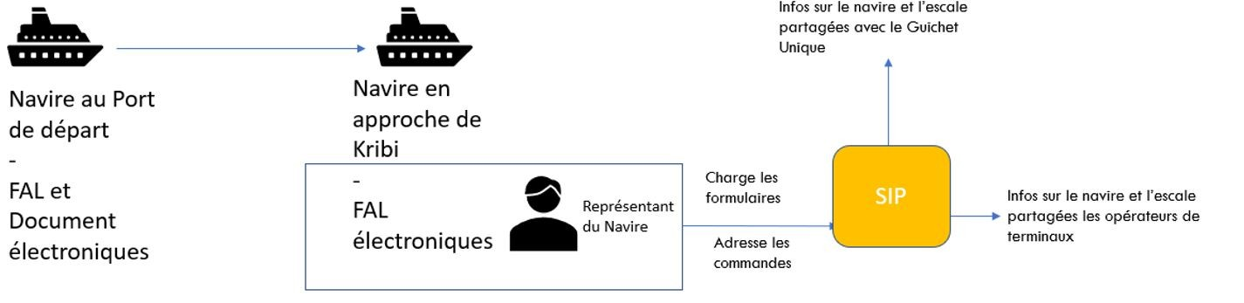
Illustration synthétique flux documentaire navire
Coté Marchandise :
Les automatismes qu’apporte le système permettront au réceptionnaire ou livreur de la marchandise de gagner en temps. De façon simplifiée, à l’import lorsque le représentant du navire charge la liste des cargaisons à débarquer dans le système de la Douane, elle sera accessible que le SIP, le réceptionnaire de la marchandise pourra initier sa procédure de dédouanement sur la plateforme du Guichet Unique. Une fois que le dédouanement est bouclée, le SIP orchestrera la procédure d’enlèvement en recevant les feux verts de l’opérateur scanner, de la facturation PAK et des concessionnaires de la manutention. Enfin, le propriétaire de la marchandise ou son représentant pourront donc initier la demande d’accès en rattachant le moyen de transport à la marchandise ayant obtenu tous les feux verts préalables.
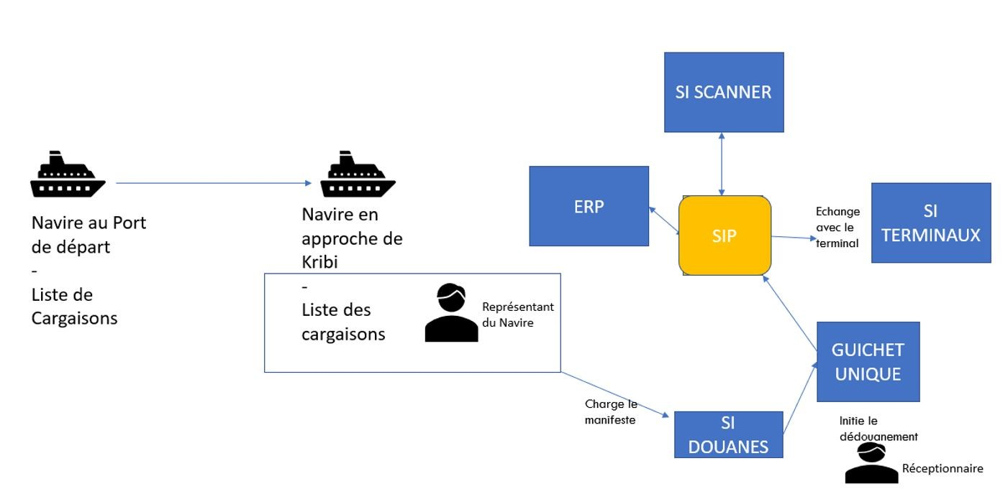

Rendez-vous donc à Kribi le 24 Février2020 prochain pour le lancement officiel.
Sans oublier de citer ceux qui ont contribué:
Financement :
#AFD
Expression des besoins et rédaction des termes de références :
#EGIS #INECOR #GPMH #DSP CONSULTING #SIG #TME #PAA #Expert NINI TEUNDA #Commandant ZE MBOUTOU
Contributeurs :
#DGD #GUCE #CNCC #KCT #KPMO #TSA #SLK #APMMARITIMES #SOCOPAO et les agences locales des lignes #NILEDUTCH #CMACGM #MAERSK
Assistance à la Maîtrise d’ouvrage :
#AFREETECH CAMEROON
Développeur :
#PRODEVELLOP SL #TWMICRONICS

Publié par

Habib Iya
Chef du Département Commercial et Marketing chez Port Autonome de Kribi

